EL DISEÑO UNIVERSAL DEL APRENDIZAJE
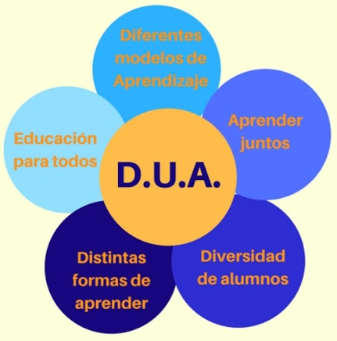

ÍNDICE | PÁGINA
Introducción | 3
- ¿Qué es el Diseño Universal de Aprendizaje? | 4
- Orígenes del Diseño Universal de Aprendizaje | 5
- Principios fundamentales del Diseño Universal de Aprendizaje | 7
- Dificultades de aprendizaje, de atención y el Diseño Universal de Aprendizaje | 8
- Paradigma de educación inclusiva y el Diseño Universal de aprendizaje | 11
- Características principales del decreto N°83 y su relación con el DUA | 12
- Rol docente dentro del Diseño Universal de Aprendizaje (DUA) | 13
- ¿Cómo debe ser el currículo en el Diseño Universal de Aprendizaje | 14

INTRODUCCIÓN:

El Diseño Universal para el Aprendizaje (DUA) es un modelo que, combina una mirada y un enfoque inclusivo de la enseñanza con propuestas para su aplicación en la práctica. Partiendo del concepto de diseño universal, se organiza en torno a tres grupos de redes neuronales las cuales son las redes afectivas, de reconocimiento y las redes estratégicas. Así mismo, se proponen tres principios vinculados a ellas: proporcionar múltiples formas de implicación, múltiples formas de representación de la información y múltiples formas de acción y expresión del aprendizaje.

El DUA parte de la diversidad desde el comienzo de la planificación didáctica y trata de lograr que todos los estudiantes tengan oportunidades para aprender. Facilita a los docentes un marco para enriquecer y flexibilizar el diseño del currículo, reducir las posibles barreras y proporcionar oportunidades de aprendizaje a todos los estudiantes.

- ¿QUÉ ES EL DISEÑO UNIVERSAL DE APRENDIZAJE?:

El diseño universal para el aprendizaje es una manera de pensar acerca de la enseñanza y el aprendizaje que ayuda a que todos los estudiantes tengan la misma oportunidad de ser exitosos.

“Es una filosofía, que tiene el potencial para reformar el currículo y hacer que las experiencias de aprendizaje sean más accesibles y significativas” (Hartmann, 2011, p. 1).

Este enfoque ofrece flexibilidad en lo referente a las maneras en que los estudiantes acceden al material, se interesan en él y demuestran lo que saben.
Desarrollar un plan de lecciones de esta manera ayuda a todos los chicos, pero puede ser particularmente beneficioso para los que tienen dificultades de aprendizaje y de atención.
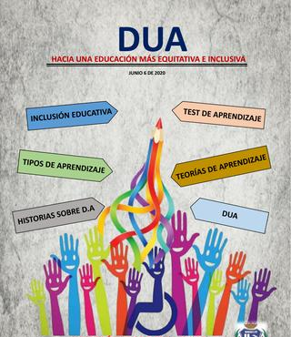

Este enfoque de enseñanza no está diseñado específicamente para chicos con dificultades de aprendizaje y de atención. Sin embargo, puede ser especialmente útil para los 1 de cada 5 niños que tienen esas dificultades, incluyendo a los que no han sido formalmente diagnosticados.

- ORÍGENES DEL DUA:
El Diseño Universal de Aprendizaje, nace de tres bases importantes:
- Diseño Universal de la arquitectura
- Uso de TIC
- Neurociencias y Psicología Cognitiva

Un Diseño Universal del Aprendizaje está planteado para ser flexible y acomodarse todo tipo de persona. Por ejemplo, una rampa es empleada por un usuario de sillas de ruedas como por una madre con su hijo en un coche. Los subtítulos en la televisión sirven para las personas sordas como para quienes hacen ejercicios en un gimnasio.

El DUA es universal porque ese plan de estudios puede ser utilizado y comprendido por todos, de forma que cada estudiante pueda emplear sus conocimientos previos, sus capacidades, habilidades, sus necesidades, sus intereses y motivaciones en el proceso de aprendizaje.

La flexibilidad de las Tecnologías de la Información y la Comunicación como alternativas a los métodos tradicionales de enseñanza, permite que cada estudiante elija “el medio que mejor se adecuase a sus características y capacidades personales y a la tarea que se debía realizar” (Alba et al., 2011, p. 16). Es decir, trabajar con los recursos que mejor se adapten a sus ritmos y estilos de aprendizaje. Esa capacidad de ser flexibles le permite a las TIC compartir con el DUA, la posibilidad de presentar el contenido en diferentes formatos y medios, lo cual hace que se responda de forma pertinente y equitativa a la diversidad del estudiantado en la sala de clases. Las investigaciones de las Neurociencias muestran que cada persona tiene una forma diferente para aprender, así como cada quien tiene su propia huella digital. Todos los estudiantes son únicos, por lo que no se puede tener una misma medida para todos de manera homogenizada.

El cerebro tiene tres grandes redes o módulos de neuronas que se activan cuando la persona aprende. La primera red es la de Reconocimiento, que tiene que ver con el Qué del aprendizaje, la Red Estratégica se vincula con el Cómo del aprendizaje y las Red Afectiva encargada de atender y priorizar la información y se relaciona con el Porqué del aprendizaje. Cada estudiante necesita tener un rol activo en el conocimiento, las habilidades y estar motivado en el proceso de aprendizaje.

- PRINCIPIOS FUNDAMENTALES DEL DUA:
El DUA es una estructura sobre cómo realizar la planificación de la clase y las evaluaciones basadas en tres principios fundamentales:

- Representación: El DUA recomienda ofrecer información en más de un formato. Por ejemplo, los libros de texto son principalmente visuales. Pero proporcionar audio, video y aprendizaje práctico permite que todos los chicos tengan la oportunidad de acceder al material de la manera que mejor se ajuste a sus fortalezas de aprendizaje.
- Acción y expresión: El DUA sugiere ofrecer a los chicos más de una manera de interactuar con el material y mostrar lo que han aprendido. Por ejemplo, los estudiantes podrían elegir entre hacer una prueba escrita, dar una presentación oral o hacer un proyecto en grupo.
- Participación: El DUA fomenta que los maestros busquen diferentes maneras de motivar a los estudiantes. Permitir que los chicos tomen decisiones y asignarles tareas que ellos consideren importantes para sus vidas son algunos ejemplos de cómo los maestros pueden mantener el interés de los estudiantes. Otras estrategias comunes incluyen hacer que el desarrollo de habilidades se sienta como un juego, y crear oportunidades para que los estudiantes se levanten y se muevan alrededor del salón de clases.
- DIFICULTADES DE APRENDIZAJE, DE ATENCIÓN Y EL DISEÑO UNIVERSAL DE APRENDIZAJE:

El DUA potencia a todos los estudiantes, pero estas son algunas maneras en las que puede ayudar en particular a los alumnos con dificultades de aprendizaje y de atención:
- Hace el aprendizaje más accesible en los salones de clase de educación general, que es donde la mayoría de los estudiantes con dificultades de aprendizaje y de atención pasan gran parte del día escolar.
- Presenta la información de maneras que se adapten al estudiante, en lugar de exigir que el estudiante se adapte a la información.
- Permite que los chicos interactúen con el material de diversas maneras.
- El DUA es flexible y puede facilitar que los chicos usen sus fortalezas para trabajar en sus deficiencias.
- Reduce el estigma, al ofrecer una variedad de opciones a todos los estudiantes.
Con el diseño universal para el aprendizaje la información suele presentarse en más de una manera, incluyendo texto, audio y el formato interactivo.
El diseño universal para el aprendizaje motiva a los maestros a usar diferentes formatos de exámenes, incluyendo presentaciones orales y proyectos en grupo, para determinar con más precisión lo que saben los estudiantes.
El diseño universal para el aprendizaje también intenta diferentes maneras de mantener motivados a los estudiantes. Cuando preparamos una lección, una unidad didáctica o una programación, el diseño universal para el aprendizaje contribuye a tomar en consideración, en la propuesta, las posibles barreras, con la finalidad de maximizar la accesibilidad a la educación de todos los alumnos desde el primer momento.

El diseño universal para el aprendizaje (DUA) está relacionado de forma directa con los recursos de aprendizaje y el tienen el objetivo de poder personalizar el recorrido educativo por medio de la creación y desarrollo de un Entorno Personal de Aprendizaje (PLE) propio. Igualmente, el DUA implica la accesibilidad universal a la educación, marcando el camino hacia una inclusión efectiva. Se trata de una visión humanista de la educación, recordando que todos somos diferentes y únicos, con nuestros puntos fuertes y débiles, por lo tanto, la diversidad es la regla, no la excepción.

En este sentido, las Tecnologías de la información y la comunicación (TIC) son la llave maestra hacia el DUA, proporcionando herramientas para la accesibilidad y para la cooperación. En el diseño universal del aprendizaje en inglés (UDL), se toma en consideración el término de diversidad en el sentido más amplio de la palabra. Promueve una flexibilización del currículo, para que éste sea abierto e inclusivo desde el comienzo, intentando minimizar las necesarias e inevitables adaptaciones posteriores. De esta manera, se favorece la igualdad de oportunidades en el acceso a la educación.

- PARADIGMA DE EDUCACIÓN INCLUSIVA Y EL DISEÑO UNIVERSAL DE APRENDIZAJE:
El paradigma e educación inclusiva supone una educación que transite desde diferentes enfoques como por ejemplo el enfoque homogeneizador, el modelo centrado en el déficit y la categorización y el modelo orientado a la normalización y asimilación. El diseño universal el aprendizaje presenta estrecha relación con la inclusión de la educación, siendo ésta considerada como el desarrollo de relaciones y de comunidades educativas como espacios de encuentre, diálogo y reconocimiento de la diversidad de quienes las integran, y que construyen y enriquecen su propuesta educativa a partir de sus diferencias y particularidades.
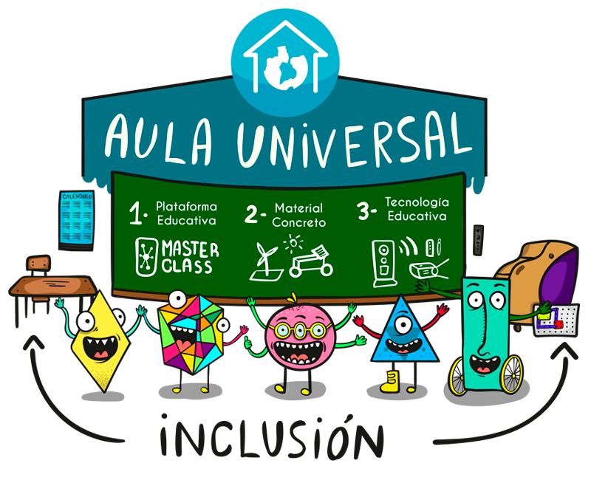

  - Características principales del Decreto N°83 y su relación con el DUA:
El decreto N°83/2015, aprueba criterios y orientaciones de adecuación curricular para estudiantes con necesidades educativas especiales de educación parvularia y educación básica, mediante el respaldo de dicho decreto, se logra llevar a cabo el diseño universal de aprendizaje (DUA).
Algunas características del decreto N° 83 son;
- Es de tipo universal: Para establecimientos educacionales regulares con o sin Programa de Integración Escolar, de modalidades educativas: especial, adultos y hospitalarios.
- Evaluación de aprendizaje adaptada: de acuerdo a adecuaciones curriculares realizadas al estudiante.
- Incorporación de medidas de evaluación: en el reglamento de evaluación del establecimiento educacional.
- Certificación anual de estudios: con las calificaciones obtenidas y situación final. Registro curricular, registrará la certificación de estudios.
- A los equipos directivos y docentes: liderar procesos de trabajo colaborativo; desarrollar una gestión curricular basada en el principio de diseño universal; proyectar distintas vías alternativas para la trayectoria educativa, para que todos sus estudiantes puedan alcanzar, según sus necesidades y posibilidades, los objetivos esenciales y básicos de aprendizaje del currículo escolar.
- A todos los docentes y profesionales en general: Innovar en sus prácticas pedagógicas, para responder a la multiplicidad de necesidades y trayectorias educativas de los estudiantes.
- Al conjunto de los estudiantes: mayores oportunidades de participación y acceso a los aprendizajes, en una escuela multicultural y diversa. A los estudiantes con discapacidad, enriquecer su enseñanza para que puedan participar y progresar en los procesos y objetivos de aprendizaje -con las adecuaciones curriculares que requieran- favoreciendo para ellos mejores alternativas de continuidad de sus trayectorias educativas.
- ROL DOCENTE DENTRO DEL DISEÑO UNIVERSAL DE APRENDIZAJE (DUA):
El docente debe ser:
- Creativo
- Mediador-facilitador
- Se relaciona de manera horizontal con estudiantes y familias
- Conocedor del contexto
- Sensible a las particularidades e intereses de sus estudiantes
- Promotor del trabajo colaborativo
- Flexible
- Comunicador asertivo y proactivo
- Identifica y minimiza barreras para el aprendizaje
- Trabaja en equipo con otros profesionales
- Planifica en función de sus estudiantes: hace que el currículo se adapte a sus estudiantes y no al revés
- Investigador permanente de estrategias educativas en favor del desarrollo de sus estudiantes

- ¿CÓMO DEBE SER EL CURRÍCULO EN EL DISEÑO UNIVERSAL DE APRENDIZAJE?:
Debe ser un currículo flexible, se debe diseñar desde un principio para adaptarse a la diversidad, proporcionando verdaderas oportunidades de aprendizaje para todos, el currículo amplio conlleva la capacidad de ajustarse, de modificarse, según sean las características, competencias y capacidades de la población estudiantil, además la planificación, la mediación, los materiales y la evaluación deben ser flexibles. De la misma manera el currículo debe potenciar un aprendizaje significativo para toda la vida en todos sus contextos.

La decisión de implementar adecuaciones curriculares para un estudiante debe tener presente que:
- Las prácticas educativas siempre deben considerar la diversidad individual, asegurando que todos los estudiantes alcancen los objetivos generales independientemente de sus condiciones y circunstancias.
- La decisión de implementar adecuaciones curriculares debe considerar como punto de partida toda la información previa recabada, durante el proceso de evaluación diagnóstica integral e interdisciplinaria de necesidades educativas especiales, considerando en el ámbito educativo la información y los antecedentes entregados por los profesores, la familia del estudiante o las personas responsables de este, o el propio alumno, según corresponda; y en el ámbito de la salud, los criterios y dimensiones de la Clasificación del Funcionamiento de la Discapacidad y de la Salud y las orientaciones definidas por el Ministerio de Salud.
- Las adecuaciones curriculares deben asegurar que los estudiantes con necesidades educativas especiales puedan permanecer y transitar en los distintos niveles educativos con equivalentes oportunidades de recibir y desplegar una educación de calidad, que les permita desarrollar sus capacidades de forma integral y de acuerdo a su edad.
- Las adecuaciones curriculares se deben definir bajo el principio de favorecer o priorizar aquellos aprendizajes que se consideran básicos imprescindibles dado su impacto para el desarrollo personal y social de los estudiantes, y cuya ausencia puede llegar a comprometer su proyecto de vida futura y poner en riesgo su participación e inclusión social.
- El proceso de definición e implementación de adecuaciones curriculares debe realizarse con la participación de los profesionales del establecimiento: docentes, docentes especialistas y profesionales de apoyo, en conjunto con la familia del estudiante, de modo que éstas sean pertinentes y relevantes para responder a las necesidades educativas especiales detectadas en el proceso de evaluación diagnóstica individual. (Según DS Nº170/2009).

